《在线课堂》学习单
班级： 姓名：
单元 | 数学二年级上册第5单元
课题 | 《观察物体（一）》例2例3
温故  知新 | 1.观察下面的物体,从上面看到的分别是什么形状,用线连起来。  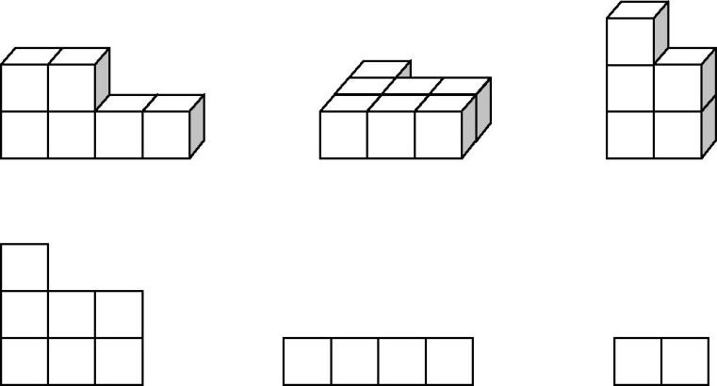
自  主  攀  登 | 2.下面的图形分别是从物体的哪一面看到的?  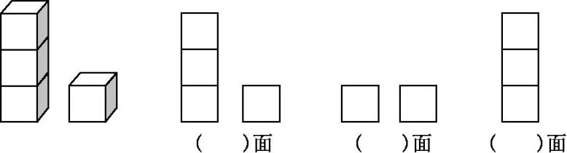
稳  中  有  升 | 3.下面的哪些组合图形，从正面看是 的是（ ）
说句心里话

